CRUCIGRAMA Nº53

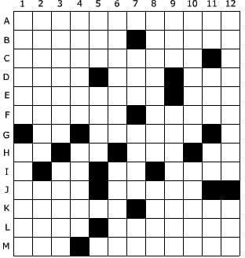

HORIZONTALES
A. En plural, adorno superfluo y extravagante. B. Estado, país, ejército, etc. que se une a otro para un determinado fin. Al revés, excelente, perfecto en su línea. C. Lluvia muy menuda. Nitrógeno D. Al revés, zurda. Une, junta. En plural, nombre de letra. E. Enfermedad de los dientes que los carcome y pone negros. Sufijo diminutivo. F. Dícese de la niña ofrecida por sus padres a Dios y confiada a un monasterio para que se educase culta y piadosamente y, si se aficionase, entrase en religión. Remolcar la nave. G. Deidad Egipcia. Al revés, perteneciente o relativo al suero. Consonante. H. Las dos primeras vocales. Ejército de tierra. Diminutivo por el cual es conocido el ordenador personal de Apple. Letra griega. I. Las tres primeras forman bramaba. Piececita que sirve de cierre a la válvula del neumático. J. Ciudad de Colombia. En los cuentos infantiles, geniecillo o enano. K. Refiéranse a una persona o cosa, sin nombrarla o sin expresar que se habla de ella. Al revés, prueba motociclista de habilidad. L. Tonto, fatuo. En plural, contracción. M. Labra. Pegase a algo o a alguien.

VERTICALES
1. Tacaño, avaro. Al revés, alegre, ligero, vivo. 2. Halago engañoso. Al revés; tirita, tiembla. 3. Al revés, cada una de las divisiones abiertas por delante y construidas sobre un plano inclinado, alrededor del patio del molino de aceite, para depositar separadamente la aceituna de cada cosechero hasta que se muela. Da gritos o alaridos. 4. Alambre fuerte y doblado por una punta, a modo de garfio, con que, a falta de llave, pueden correrse los pestillos de las cerraduras. Escudo o coraza de piel de cabra. 5. Al revés, falto de juicio. Al revés y en Cuba, pájaro de plumaje muy negro y pico encorvado. Las dos últimas al revés forman galio. 6. En plural, tajada circular o rueda de algunos alimentos. De fuego. 7. Consonante. Sufijo diminutivo. País de la península arábiga cuya capital es Muscat. Siglas comerciales. 8. Entrará en casa ajena contra la voluntad de su dueño. Al revés, en la Tierra hay dos. 9. Abreviatura de nacional. En América Central, especie de calabaza de cuello estrecho y corteza dura de la cual se hacen vasijas. 10. En plural, conjunto de los organismos animales y vegetales que viven en la superficie de la Tierra. Niebla. 11. Al revés, nota musical. Banda criminal. Al revés, patria de Abraham. Gorra militar. 12. En plural, persona insustancial y de poca formalidad. Repetido, mosca del sueño.

SUDOKU Nº53

